

操作系统原理课程设计报告

姓 名： | 沙岩
学 院： | 计算机学院
专 业： | 计算机科学与技术
班 级： | CS1603
学 号： | U201614588
指导教师： | 石柯

分数
教师签名

2019年3月18日
目 录
1 课程设计目的 1
2 环境搭建 2
3 熟悉和理解Linux编程环境 3
3.1 实验内容 3
3.2 实验设计 4
3.2.1 开发环境 4
3.2.2 实验设计 4
3.3 实验调试 5
附录 实验代码 6
4 掌握添加系统调用的方法 10
4.1 实验内容 10
4.2 实验设计 11
4.2.1 开发环境 11
4.2.2 实验设计 11
4.3 实验调试 13
附录 实验代码 14
5 掌握添加设备驱动程序的方法 15
5.1 实验内容 15
5.2 实验设计 16
5.2.1 开发环境 16
5.2.2 实验设计 16
5.3 实验调试 17
附录 实验代码 18
6 模拟文件系统 23
6.1 实验内容 23
6.2 实验设计 24
6.2.1 开发环境 24
6.2.2 实验设计 24
6.3 实验调试 27
附录 实验代码 30

课程设计目的
（1）掌握Linux操作系统的使用方法；
（2）了解Linux系统内核代码结构；
（3）掌握实例操作系统的实现方法。

环境搭建
硬件环境cpu:i7-7500U，内存8GB
（1）安装Ubuntu18.04双系统，内核版本4.15.0-38
（2）安装qt5.12
（3）安装vscode作为编辑器

熟悉和理解Linux编程环境

实验内容
（1）编写一个C程序，用read、write等系统调用实现文件拷贝功能。命令形式：
copy <源文件名> <目标文件名>
（2）编写一个C程序，使用图形编程库 (QT/GTK)分窗口显示三个并发进程的运行(一个窗口实时显示当前系统时间，一个窗口循环显示0到9，一个窗口做1到1000的累加求和，刷新周期均为1秒)。

实验设计

开发环境
软件配置（含操作系统版本）：ubuntu18.04，QT5.12
硬件：处理器：Intel Core i7-7500U；内存：8GB

实验设计
文件拷贝：
（1）使用库函数open()打开文件，使用read(),write()读写文件，使用close()关闭文件。
（2）从命令行参数中接收待复制文件的路径与复制文件路径，使用只读模式打开待拷贝的文件，使用写入并创建的模式打开复制的文件，创建一个128byte大小的缓冲区，每次从待拷贝文件中读出缓冲区大小的内容到缓冲区，再将缓冲区内容复制到待写入文件，直到文件读取结束。
并发窗口：
（1）编写主函数，使用fork()创建三个子进程，并使用execv()转移到另外三个可执行文件的位置执行，使用三个wait()等待三个子进程退出后结束主进程。
（2）新建一个qt窗体程序工程，窗体中插入一个lable和一个lineEdit，lable用于显示信息描述，lineEdit用于显示信息内容，将lineEdit属性设置为readOnly。
（3）在窗体类的构造函数中创建一个Qtimer对象，将计时器时间设为1000以实现每秒更新一次内容，使用connect()绑定timeout时间与负责显示当前时间的槽函数。
（4）创建另外两个相同的工程，修改槽函数分别实现循环显示0到9与1到1000累加功能。
（5）导出三个可执行文件，移动到主函数指定的路径。

实验调试
文件拷贝：
（1）完成源程序1_1.c，使用gcc编译得到1_1
（2）使用./1_1 完成程序执行
（3）使用diff比对内容相同，ll查看文件大小也相同：
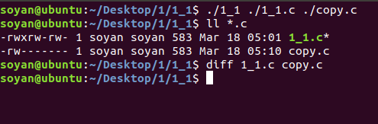
图3.1 1_1执行结果
并发窗口：
（1）完成主进程1_2_main.c，gcc编译得到1_2_main
（2）完成三个qt工程，将可执行文件移动到1_2_main相同路径下
（3）使用./1_2_main执行程序，结果如下：
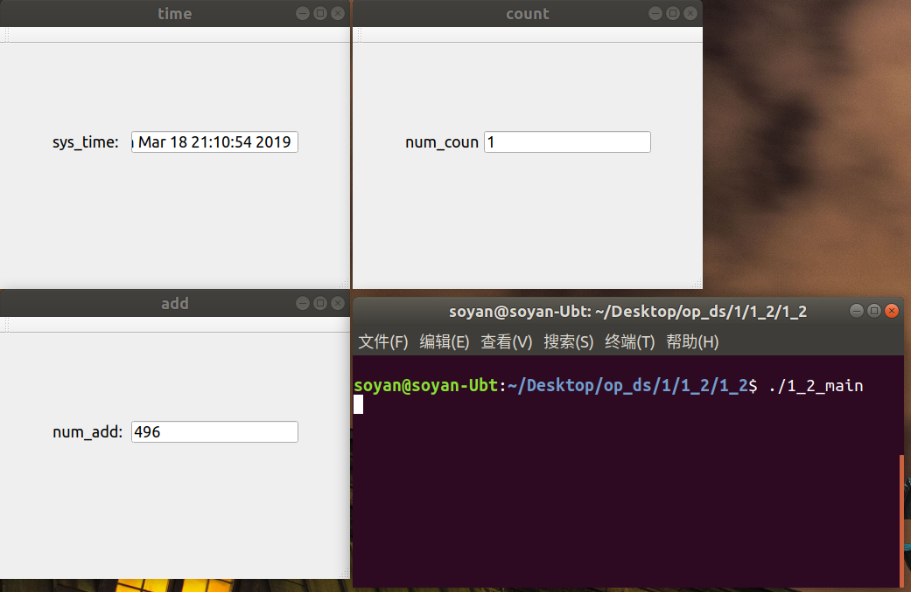
图3.2 1_2_main执行结果

附录 实验代码
文件拷贝：
#include <stdio.h>
#include <stdlib.h>
#include <unistd.h>
#include <fcntl.h>
#include <sys/types.h>
#include <sys/stat.h>

#define BUF_SIZE 128

int main(int argc, char* argv[])
{
int read_file = open(argv[1], O_RDONLY);
int write_file = open(argv[2], O_WRONLY | O_CREAT | O_TRUNC);
char buf[BUF_SIZE];
int read_size = BUF_SIZE;

while(read_size == BUF_SIZE)
{
read_size = read(read_file, (void *)buf, BUF_SIZE);
write(write_file, (void *)buf, read_size);
}

close(read_file);
close(write_file);
exit(0);
}

并发窗口：
（1）1_2_main.c
#include <stdlib.h>
#include <unistd.h>
#include <sys/wait.h>

int main()
{
int pid1, pid2, pid3;
if ((pid1 = fork()) == 0)
execv("./1_2_time", NULL);
else
{
if ((pid2 = fork()) == 0)
execv("./1_2_count", NULL);
else
{
if ((pid3 = fork()) == 0)
execv("./1_2_add", NULL);
else
{
wait(0);
wait(0);
wait(0);
exit(0);
}
}
}
}

（2）mainwindow.cpp（显示时间）
#include "mainwindow.h"
#include "ui_mainwindow.h"
#include <time.h>
#include <QTimer>

MainWindow::MainWindow(QWidget *parent) :
QMainWindow(parent),
ui(new Ui::MainWindow)
{
ui->setupUi(this);
QTimer *timer = new QTimer(this);
connect(timer, SIGNAL(timeout()), this, SLOT(sig_rsp()));
timer->start(1000);
}

MainWindow::~MainWindow()
{
delete ui;
}

void MainWindow::sig_rsp()
{
time_t timer;
struct tm *tblock;
timer = time(NULL);
tblock = localtime(&timer);
ui->lineEdit->setText(QString(asctime(tblock)));
}

（3）mainwindow.cpp（循环显示0到9）
#include "mainwindow.h"
#include "ui_mainwindow.h"
#include <QTimer>

MainWindow::MainWindow(QWidget *parent) :
QMainWindow(parent),
ui(new Ui::MainWindow)
{
ui->setupUi(this);
count = 0;
QTimer *timer = new QTimer(this);
connect(timer, SIGNAL(timeout()), this, SLOT(sig_rsp()));
timer->start(1000);
}

MainWindow::~MainWindow()
{
delete ui;
}

void MainWindow::sig_rsp()
{
count = (count + 1) % 10;
ui->lineEdit->setText(QString::number(count));
}

（4）mainwindow.cpp（显示1到1000累加）
#include "mainwindow.h"
#include "ui_mainwindow.h"
#include <QTimer>

MainWindow::MainWindow(QWidget *parent) :
QMainWindow(parent),
ui(new Ui::MainWindow)
{
ui->setupUi(this);
add = 0;
QTimer *timer = new QTimer(this);
connect(timer, SIGNAL(timeout()), this, SLOT(sig_rsp()));
timer->start(1000);
}

MainWindow::~MainWindow()
{
delete ui;
}

void MainWindow::sig_rsp()
{
add += 1;
if(add == 1001)add = 0;
ui->lineEdit->setText(QString::number(add * (add + 1) / 2));
}

掌握添加系统调用的方法

实验内容
（1）采用编译内核的方法，添加一个新的系统调用，实现文件拷贝功能
（2）编写一个应用程序，测试新加的系统调用

实验设计

开发环境
软件配置（含操作系统版本）：ubuntu18.04
硬件：处理器：Intel Core i7-7500U；内存：8GB

实验设计
（1）在官网下载4.16.8内核源码，并解压
（2）设置系统调用号：
打开/arch/x86/entry/syscalls/syscall_64.tbl，在332号后添加：
333 common copy sys_copy
以tab分隔
（3）修改系统调用的头文件：
打开/include/linux/syscalls.h，在末尾添加sys_copy的声明：
asmlinkage long sys_copy(const char __user *s_file, const char __user *d_file);
（4）编写系统调用函数体：
打开/kernel/sys.c，在末尾添加函数体：
asmlinkage long sys_copy(const char __user *s_file, const char __user *d_file)
{
int s, d;
char buf[128];
int read_size = 128;
//段操作初始化
mm_segment_t fs;
fs = get_fs();
set_fs(get_ds());

if((s = sys_open(s_file, O_RDONLY, S_IRUSR)) == -1)
return -1; //打开源文件失败
if((d = sys_open(d_file, O_WRONLY | O_CREAT | O_TRUNC, S_IRUSR | S_IWUSR)) == -1)
return -1; //打开目的文件失败

while(read_size == 128)
{
read_size = sys_read(s, buf, 128); //读入缓冲区
sys_write(d, buf, read_size); //写入目的文件
}
sys_close(s);
sys_close(d);
set_fs(fs);
return 0;
}
（5）编写测试程序使用syscall(333, argv1, argv2)完成拷贝

实验调试
（1）完成对内核源码的三处修改
（2）安装依赖库：
sudo apt-get update
sudo apt-get install flex
sudo apt-get install libncurses5-dev libssl-dev
（3）进入源码根目录使用sudo make menuconfig生成config文件
（4）使用sudo make -j4使用4个线程编译内核
（5）使用sudo make modules_install安装模块
（6）使用sudo make install安装内核
（7）重启电脑进入新内核，使用gcc编译test.c生成可执行文件test
（8）使用./1_1 完成程序执行
（9）diff比对内容相同，ll查看文件大小也相同：
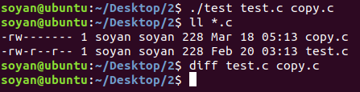
图4.1 test执行结果

附录 实验代码
test.c
#include <linux/kernel.h>
#include <unistd.h>
#include <sys/syscall.h>
#include <stdio.h>

int main(int argc, char* argv[])
{
long int ret = syscall(333, argv[1], argv[2]);
if(ret == -1)printf("fail\n");
return 0;
}

掌握添加设备驱动程序的方法

实验内容
（1）采用模块方法，添加一个新的字符设备驱动程序，实现打开/关闭、读/写等基本操作
（2）编写一个应用程序，测试添加的驱动程序。

实验设计

开发环境
软件配置（含操作系统版本）：ubuntu18.04
硬件：处理器：Intel Core i7-7500U；内存：8GB

实验设计
编写字符设备驱动程序：
一个典型的驱动程序大体分为以下部分：
（1）注册设备：
在系统初启，或模块加载时，必须将设备登记到相应的设备数组，并返回设备的主设备号；
（2）定义功能函数：
对于每一个驱动程序，都有一些和此设备密切相关的功能函数，诸如open()、read()、write()、close()，当系统调用这些功能时，将自动调用驱动函数中的特定模块来实现操作。
（3）卸载设备：
用于从/proc中取消这个设备。
编写Makefile：
用于使用make指令编译生成模块
装载模块：
（1）使用make指令生成mymodule.ko
（2）使用insmod mymodule.ko命令装载模块
（3）查看/proc/devices中的名为mydriver的设备的主设备号为240
（4）使用mknod创建模块挂载点
编写测试文件：
使用open()打开设备文件，使用write()写入内容，使用read()读取内容

实验调试
（1）完成设计步骤
（2）使用gcc编译测试程序，生成test
（3）使用./test执行：
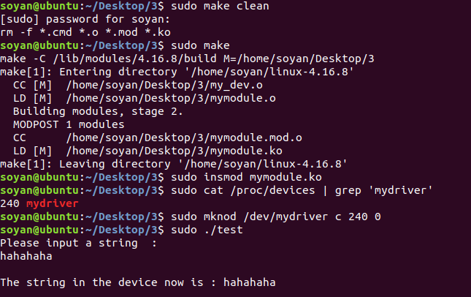
图5.1 内核模块的编译以及安装测试

附录 实验代码
（1）my_dev.c
#include <linux/module.h>
#include <linux/init.h>
#include <linux/cdev.h>
#include <linux/fs.h>
#include <asm/uaccess.h>

#define MEM_SIZE 1024

MODULE_LICENSE("GPL");

struct mem_dev
{
struct cdev cdev;
int mem[MEM_SIZE]; //全局内存4k
dev_t devno;
};

struct mem_dev my_dev;

/*打开设备*/
int mem_open(struct inode *inode, struct file *filp)
{
int num = MINOR(inode->i_rdev); /*获取次设备号*/

if (num == 0)
{ /*判断为那个设备*/
filp->private_data = my_dev.mem; /*将设备结构体指针复制给文件私有数据指针*/
}
return 0;
}
/*文件关闭函数*/
int mem_release(struct inode *inode, struct file *filp)
{
return 0;
}

static ssize_t mem_read(struct file *filp, char __user *buf, size_t size, loff_t *ppos)
{
int *pbase = filp->private_data; /*获取数据地址*/
unsigned long p = *ppos; /*读的偏移*/
unsigned int count = size; /*读数据的大小*/
int ret = 0;

if (p >= MEM_SIZE) /*合法性判断*/
return 0;
if (count > MEM_SIZE - p) /*读取大小修正*/
count = MEM_SIZE - p;

if (raw_copy_to_user(buf, pbase + p, size))
{
ret = -EFAULT;
}
else
{
*ppos += count;
ret = count;
}

return ret;
}

static ssize_t mem_write(struct file *filp, const char __user *buf, size_t size, loff_t *ppos)
{
unsigned long p = *ppos;
unsigned int count = size;
int ret = 0;
int *pbase = filp->private_data;

if (p >= MEM_SIZE)
return 0;
if (count > MEM_SIZE - p)
count = MEM_SIZE - p;

if (raw_copy_from_user(pbase + p, buf, count))
{
ret = -EFAULT;
}
else
{
*ppos += count;
ret = count;
}
return ret;
}

/*seek文件定位函数*/
static loff_t mem_llseek(struct file *filp, loff_t offset, int whence)
{

loff_t newpos;

switch (whence)
{
case SEEK_SET: /*从文件头开始定位*/
newpos = offset;
break;
case SEEK_CUR: /*从当前位置开始定位*/
newpos = filp->f_pos + offset;
break;
case SEEK_END:
newpos = MEM_SIZE * sizeof(int) - 1 + offset; /*从文件尾开始定位*/
break;
default:
return -EINVAL;
}

if ((newpos < 0) || (newpos > MEM_SIZE * sizeof(int))) /*检查文件指针移动后位置是否正确*/
return -EINVAL;

filp->f_pos = newpos;
return newpos;
}

const struct file_operations mem_ops = {
.llseek = mem_llseek,
.open = mem_open,
.read = mem_read,
.write = mem_write,
.release = mem_release,
};

static int memdev_init(void)
{
int ret = -1;

/*动态分配设备号*/
ret = alloc_chrdev_region(&my_dev.devno, 0, 1, "mydriver");
if (ret >= 0)
{
cdev_init(&my_dev.cdev, &mem_ops); /*初始化字符设备*/
cdev_add(&my_dev.cdev, my_dev.devno, 1); /*添加字符设备*/
}

return ret;
}

static void memdev_exit(void)
{
cdev_del(&my_dev.cdev);
unregister_chrdev_region(my_dev.devno, 1);
}

module_init(memdev_init);
module_exit(memdev_exit);

（2）Makefile
ifneq ($(KERNELRELEASE),)
#kbuild syntax.
mymodule-objs :=my_dev.o
obj-m :=mymodule.o
else
PWD :=$(shell pwd)
KVER :=$(shell uname -r)
KDIR :=/lib/modules/$(KVER)/build
all:
$(MAKE) -C $(KDIR) M=$(PWD)
clean:
rm -f *.cmd *.o *.mod *.ko
endif

（3）test.c
#include <sys/types.h>
#include <sys/stat.h>
#include <stdlib.h>
#include <string.h>
#include <stdio.h>
#include <fcntl.h>
#include <unistd.h>
#include <errno.h>
#define MAX_SIZE 1024
int main(void)
{
int fd;
char buf[MAX_SIZE];
char get[MAX_SIZE];
fd = open("/dev/mydriver", O_RDWR);
if (fd != -1)
{
// 测试写
printf("Please input a string :\n");
fgets(get, 1024, stdin);
write(fd, get, sizeof(get));
close(fd);
fd = open("/dev/mydriver", O_RDWR);
//测试读
read(fd, buf, sizeof(buf));
printf("\nThe string in the device now is : %s\n", buf);
close(fd);
return 0;
}
else
{
printf("Device open failed\n");
printf("the reason is %s\n", strerror(errno));
printf("the error number is %d\n", errno);
return -1;
}
}

模拟文件系统

实验内容
（1）基于一个大文件(如100M)，模拟磁盘
（2）格式化，建立文件系统管理数据结构
（3）实现文件/目录创建/删除，目录显示等基本功能(可自行扩充文件读/写、用户登录、权限控制、读写保护等其他功能)。

实验设计

开发环境
软件配置（含操作系统版本）：ubuntu18.04
硬件：处理器：Intel Core i7-7500U；内存：8GB

实验设计
总体设计：
本模拟文件系统以unix文件系统为参考，功能上进行简化而得，存储区域有一个头节点，一个i节点区一个数据区组成，i节点区和数据区都由不同大小的空闲块链来管理，i节点大小64B，数据块大小512B。文件系统root账户为0。简化后的权限系统只对非root且非文件所有者做出了限制。当前文件指针，当前路径，当前用户，当前目录文件i节点作为全局变量
数据结构设计：
（1）头节点：大小64B，包括一个记录账号数量的无符号短整型，23个无符号短整型存储账号，两个无符号整型分别存储空闲i节点与空闲数据块数量。两个无符号整型分别存储首个空闲i节点链与首个空闲块链的序号。
（2）i节点：一个无符号短整型记录文件的类型与权限信息，一个无符号短整型表明所有者，一个无符号整型表示文件大小，一个time_t型（8字节）表示创建时间12个无符号整型为数据块索引（前9个为直接索引，后三个分别为一二三级索引）。
（3）目录项：一个无符号整型表示文件i节点号，28字节记录文件名
（4）空闲i节点链：使用一个空闲i节点作为链，一个无符号整型记录当前链剩余空闲i节点数，一个无符号整型指向下一个空闲i节点链，14个无符号整型记录空闲i节点号。
（5）空闲数据块链：使用一个空闲数据块作为链，一个无符号整型记录当前链剩余空闲数据块数，一个无符号整型指向下一个空闲数据块链，126个无符号整型记录空闲数据块号。
基础函数设计：
（1）空闲块获取：从头节点中读取空闲块链号，读取空闲块链，如果链中有空闲块，返回块号；否则返回首链号，头节点中的链号变为下一条链号。
（2）空闲块回收：从头节点中读取空闲块链号，读取空闲块链，如果链中空闲块未满，块号添加到末尾；否则此块变成新的空首链。
（3）初始化：首先构建指定大小的空文件，在其中构建好头节点，构建好根目录i节点与目录文件，划分好i节点区与数据块区，回收剩下的块。
（4）获取数据块id：给定文件i节点号，与数据块序号，根据索引表找出这个数据块的id，用于模拟文件索引表操作。
（5）构建新数据块：给定文件i节点号，为此文件扩展数据块，用于模拟索引表文件操作。
（6）回收数据块：给定文件i节点号，为此文件回收数据块，用于模拟索引表文件操作。
（7）文件读取：给定文件i节点号，读取大小与偏移，将文件内容拷贝到buf中，通过获取数据块id的函数获取到文件指定位置的数据块id，读取此数据块内容到buf。
（8）文件写入：给定文件i节点号，写入大小与偏移，将buf内容拷贝到文件中，通过获取数据块id的函数获取到文件指定位置的数据块id，写入buf到此数据块，若超出原文件大小，可能需要使用构建新数据块函数获取新块。
（9）删除目录文件：对目录中的文件递归执行，如果操作者对文件夹没有写权限，则他不能删除此文件夹的子文件，但是他可以删除孙子文件夹中的文件。对于普通文件使用块回收函数由后向前回收数据块，再回收i节点，再删除目录文件中的目录项。
（10）新建文件：给定目录文件i节点，将新目录项写入目录文件，根据文件类型新建i节点，如果是目录文件还需要添加’.’与’..’目录项。
（11）查找文件：给定目录文件i节点，根据文件名查找它所有的目录项，返回目录项中的i节点号
（12）用户注册：再头节点中添加新用户编号
操作函数设计：
（1）模拟ll：读取当前目录文件，遍历其中的目录项并读取i节点内容，输出其中的类型，所有人，创建时间，大小等信息。
（2）模拟cd：判断路径为绝对路径还是相对路径，为绝对路径则从根目录搜索，为相对路径则从当前路径搜索。搜索成功更新当前路径，失败则输出提示。
（3）模拟mkdir：在当前目录下创建新的目录类型的文件
（4）模拟chmod：在当前目录下搜索文件，并在其i节点中修改其权限信息
（5）模拟touch：在当前目录下创建普通文件
（6）模拟cat：在当前目录下搜索文件，读取文件内容到buf并输出
（7）模拟rm：在当前目录下搜索文件，删除文件
（8）模拟gedit：在当前目录下搜索文件，读取内容到buf，在模拟文件系统外创建临时文件，将buf写入，使用fork()与execv()函数新建一个gedit子进程打开临时文件，可以对其进行编辑。gedit进程结束后，清空原文件的数据块，将临时文件中的内容写入，删除临时文件。
主函数设计：
（1）-i参数表示初始化文件系统：第一个参数表示文件名，第二个参数表示文件系统大小（单位kb），第三个参数表示i节点数量。
（2）-s参数表示注册用户第一个参数表示文件名，第二个参数表示用户。
（3）-l参数表示登录操作，第一个参数表示文件名，第二个参数表示用户。
登陆后可以执行模拟文件系统的指令，使用logout指令退出模拟文件系统。

实验调试
（1）完成头文件5.h，c源程序5.c
（2）使用gcc编译得到可执行文件a.out
（3）初始化一个名为fs的文件系统，使用root账户登陆，查看当前根目录；新建一个名为test的文件夹，在此文件夹下创建一个名为test.txt的空文件；使用gedit指令，写入5.c的内容：
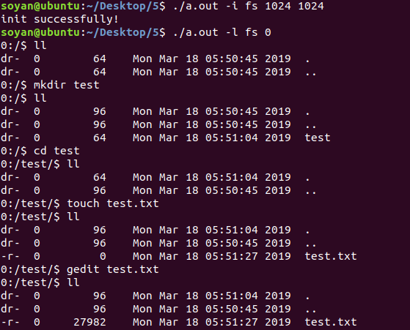
图6.1 新建文件夹与新建并写入文件测试
（4）使用cat指令查看test.txt内容：
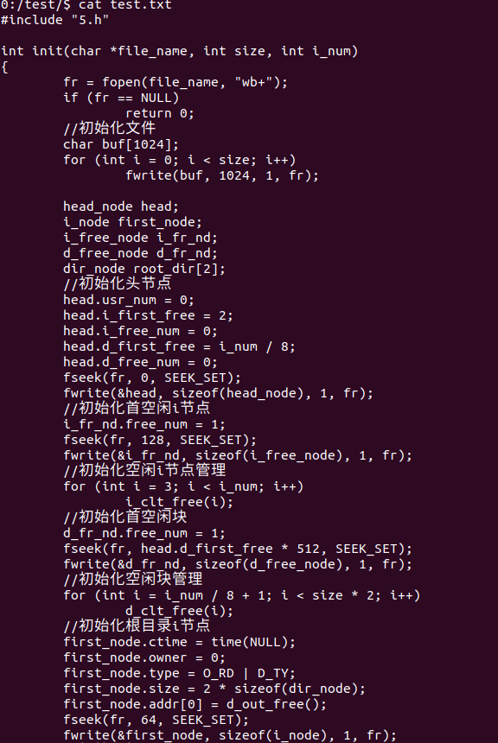
图6.2 查看test.txt内容(1)
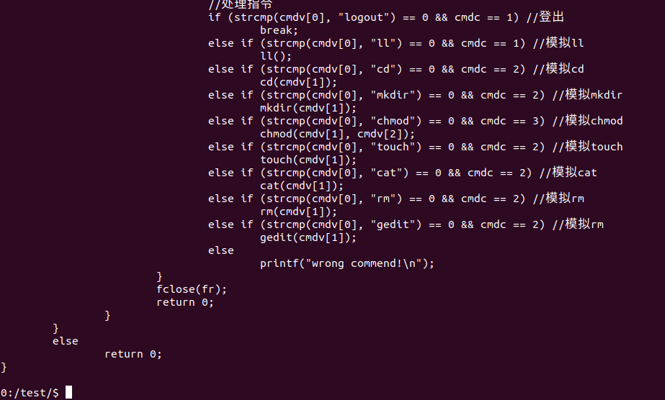
图6.3 查看test.txt内容(2)
（5）在test文件夹中新建名为nnn的文件夹，修改文件夹权限为读写，在nnn下新建空文件nnn.txt；退出当前用户，注册新用户250并登陆，尝试删除文件夹test。由于用户250对文件夹test没有写权限，不能删除test文件夹下的文件，但是250对test的子文件夹nnn有写权限，故成功删除nnn文件夹下的nnn.txt结果如下：
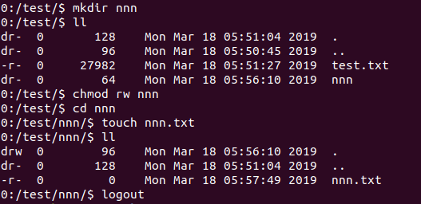
图6.4 新建文件夹与文件以及修改权限
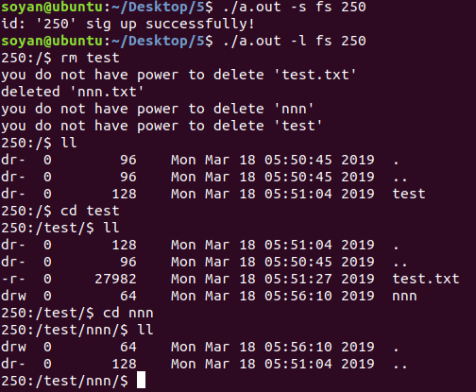
图6.5 注册新用户与删除测试

附录 实验代码
（1）5.h
#include <stdio.h>
#include <string.h>
#include <stdlib.h>
#include <time.h>
#include <unistd.h>
#include <sys/types.h>
#include <sys/wait.h>

#define O_RD 0xf000
#define O_WR 0x0f00
#define D_TY 0x00f0
#define F_TY 0x000f

typedef unsigned int uint;
typedef unsigned short ushort;
typedef struct dir_node dir_node;
typedef struct i_node i_node;
typedef struct head_node head_node;
typedef struct i_free_node i_free_node;
typedef struct d_free_node d_free_node;

struct dir_node //32B
{
uint i_node;
char file_name[28];
};

struct i_node //64B
{
ushort type;
ushort owner;
uint size;
time_t ctime;
uint addr[12];
};

struct head_node //64B
{
ushort usr_num;
ushort usr_id[23];
uint i_free_num;
uint i_first_free;
uint d_free_num;
uint d_first_free;
};

struct i_free_node //64B
{
uint free_num;
uint free_nodes[15];
};

struct d_free_node //512B
{
uint free_num;
uint free_nodes[127];
};

FILE *fr;
ushort usr_id; //当前登录用户
ushort path_len; //路径长度
char path[1024][28]; //当前路径
uint now_dr_id; //当前文件夹i节点号

int init(char *file_name, int size, int i_num);
FILE *log_in(char *file_name, ushort id);
int sig(char *file_name, ushort id);
void ll();
void cd(char *path_cd);
void mkdir(char *dir_name);
void chmod(char *type, char *file_name);
void touch(char *file_name);
void rm(char *file_name);
void gedit(char *file_name);
void format_dir();
uint search_file(uint dr_i_id, char *file_name, int ret_type);
uint new_file(uint dr_i_id, char *file_name, ushort type);
uint del_file(uint dr_i_id, char *file_name);
uint del_d(uint dr_i_id);
int iread(uint i_id, uint offset, void *buf, uint size);
int iwrite(uint i_id, uint offset, void *buf, uint size);
void i_clt_free(uint node_id);
uint i_out_free();
void d_clt_free(uint node_id);
uint d_out_free();
uint get_block_id(uint i_id, uint block_num);
uint make_block(uint i_id, uint block_num);
void clt_block(i_node *i_nd, uint block_num);

（2）5.c
#include "5.h"

int init(char *file_name, int size, int i_num)
{
fr = fopen(file_name, "wb+");
if (fr == NULL)
return 0;
//初始化文件
char buf[1024];
for (int i = 0; i < size; i++)
fwrite(buf, 1024, 1, fr);

head_node head;
i_node first_node;
i_free_node i_fr_nd;
d_free_node d_fr_nd;
dir_node root_dir[2];
//初始化头节点
head.usr_num = 0;
head.i_first_free = 2;
head.i_free_num = 0;
head.d_first_free = i_num / 8;
head.d_free_num = 0;
fseek(fr, 0, SEEK_SET);
fwrite(&head, sizeof(head_node), 1, fr);
//初始化首空闲i节点
i_fr_nd.free_num = 1;
fseek(fr, 128, SEEK_SET);
fwrite(&i_fr_nd, sizeof(i_free_node), 1, fr);
//初始化空闲i节点管理
for (int i = 3; i < i_num; i++)
i_clt_free(i);
//初始化首空闲块
d_fr_nd.free_num = 1;
fseek(fr, head.d_first_free * 512, SEEK_SET);
fwrite(&d_fr_nd, sizeof(d_free_node), 1, fr);
//初始化空闲块管理
for (int i = i_num / 8 + 1; i < size * 2; i++)
d_clt_free(i);
//初始化根目录i节点
first_node.ctime = time(NULL);
first_node.owner = 0;
first_node.type = O_RD | D_TY;
first_node.size = 2 * sizeof(dir_node);
first_node.addr[0] = d_out_free();
fseek(fr, 64, SEEK_SET);
fwrite(&first_node, sizeof(i_node), 1, fr);
//初始化根目录项
strcpy(root_dir[0].file_name, ".");
strcpy(root_dir[1].file_name, "..");
root_dir[0].i_node = 1;
root_dir[1].i_node = 1;
fseek(fr, first_node.addr[0] * 512, SEEK_SET);
fwrite(root_dir, 2 * sizeof(dir_node), 1, fr);

fclose(fr);
return 1;
}

FILE *log_in(char *file_name, ushort id)
{
fr = fopen(file_name, "rwb+");
if (fr == NULL)
return NULL;
//root
if (id == 0)
{
usr_id = 0;
path_len = 0;
return fr;
}

//查看账号是否存在
head_node head;
fread(&head, sizeof(head_node), 1, fr);
for (int i = 0; i < head.usr_num; i++)
{
if (id == head.usr_id[i])
{
usr_id = id;
path_len = 0;
return fr;
}
}
return NULL;
}

int sig(char *file_name, ushort id)
{
if (id == 0)
return -1; //与root重复
fr = fopen(file_name, "rwb+"); //打开文件
if (fr == NULL)
return 0;
//读取头节点
head_node head;
fread(&head, sizeof(head_node), 1, fr);

if (head.usr_num == 23)
return -2; //账号数量满
//查重
for (int i = 0; i < head.usr_num; i++)
{
if (id == head.usr_id[i])
return -1;
}
//写入账号
head.usr_id[head.usr_num++] = id;
fseek(fr, 0, SEEK_SET);
fwrite(&head, sizeof(head_node), 1, fr);
return id;
}

void ll()
{
//读目录项
i_node i_nd, now_dr_nd;
dir_node now_dr_nds[1024];
struct tm *tblock;
char *tim;
fseek(fr, now_dr_id * sizeof(i_node), SEEK_SET);
fread(&now_dr_nd, sizeof(i_node), 1, fr);
iread(now_dr_id, 0, &now_dr_nds, now_dr_nd.size);
for (int i = 0; i < now_dr_nd.size / sizeof(dir_node); i++)
{
//读取i节点
fseek(fr, now_dr_nds[i].i_node * sizeof(i_node), SEEK_SET);
fread(&i_nd, sizeof(i_node), 1, fr);
//读取权限
if ((i_nd.type & D_TY) != 0)
printf("d");
else
printf("-");
if ((i_nd.type & O_RD) != 0)
printf("r");
else
printf("-");
if ((i_nd.type & O_WR) != 0)
printf("w");
else
printf("-");
//读取所有者
printf("%3d", (int)i_nd.owner);
//读取大小
printf("%10u", i_nd.size);
//读取时间
tblock = localtime(&i_nd.ctime);
tim = asctime(tblock);
tim[strlen(tim) - 1] = '\0';
printf("%28s", tim);
//读文件名
printf(" %s\n", now_dr_nds[i].file_name);
}
}

void cd(char *path_cd)
{
//分割路径
int dir_num = 0;
uint dr_i_id;
char *dirs[1024];
char *token = strtok(path_cd, "/");
i_node dr_i_nd;
while (token != NULL)
{
dirs[dir_num++] = token;
token = strtok(NULL, "/");
}
dr_i_id = path_cd[0] == '/' ? 1 : now_dr_id;
//查找目录
for (int i = 0; i < dir_num; i++)
{
dr_i_id = search_file(dr_i_id, dirs[i], 1);
if (dr_i_id == 0)
{
printf("dir wrong!\n");
return;
}
fseek(fr, dr_i_id * sizeof(i_node), SEEK_SET);
fread(&dr_i_nd, sizeof(i_node), 1, fr);
if ((dr_i_nd.type) & D_TY == 0)
{
printf("dir wrong!\n");
return;
}
}
//全路径
if (path_cd[0] == '/')
{
for (int i = 0; i < dir_num; i++)
strcpy(path[i], dirs[i]);
path_len = dir_num;
}
//相对路径
else
{
for (int i = 0; i < dir_num; i++)
strcpy(path[path_len + i], dirs[i]);
path_len += dir_num;
}
now_dr_id = dr_i_id;
format_dir();
}

void mkdir(char *dir_name)
{
if (strstr(dir_name, "/") != NULL)
{
printf("wrong name!\n");
return;
}
uint dr_i_id = new_file(now_dr_id, dir_name, O_RD | D_TY);
if (dr_i_id == 0)
return;
}

void chmod(char *type, char *file_name)
{
if (strlen(type) != 2)
{
printf("commend wrong!\n");
return;
}
uint i_id = search_file(now_dr_id, file_name, 1);
if (i_id == 0)
{
printf("wrong name!\n");
return;
}
i_node i_nd;
fseek(fr, i_id * 64, SEEK_SET);
fread(&i_nd, sizeof(i_node), 1, fr);
i_nd.type = (type[0] == 'r' ? O_RD : 0) | (type[1] == 'w' ? O_WR : 0) | ((i_nd.type & D_TY) != 0 ? D_TY : F_TY);
fseek(fr, i_id * 64, SEEK_SET);
fwrite(&i_nd, sizeof(i_node), 1, fr);
}

void touch(char *file_name)
{
if (strstr(file_name, "/") != NULL)
{
printf("wrong name!\n");
return;
}
uint i_id = new_file(now_dr_id, file_name, O_RD | F_TY);
if (i_id == 0)
return;
}

void cat(char *file_name)
{
uint i_id = search_file(now_dr_id, file_name, 1);
if (i_id == 0)
{
printf("wrong name!\n");
return;
}
i_node i_nd;
fseek(fr, i_id * 64, SEEK_SET);
fread(&i_nd, sizeof(i_node), 1, fr);
if ((i_nd.type & D_TY) != 0)
{
printf("can not print dir!\n");
return;
}
if ((i_nd.type & O_RD) == 0)
{
printf("you do not have power to read '%s'\n", file_name);
return;
}
char *buf = (char *)malloc(i_nd.size + 1);
buf[i_nd.size] = '\0';
iread(i_id, 0, buf, i_nd.size);
printf("%s\n", buf);
free(buf);
}

void rm(char *file_name)
{
del_file(now_dr_id, file_name);
}

void gedit(char *file_name)
{
uint i_id = search_file(now_dr_id, file_name, 1);
i_node i_nd;
if (i_id == 0)
{
if (strstr(file_name, "/") != NULL)
{
printf("wrong name!\n");
return;
}
i_id = new_file(now_dr_id, file_name, O_RD | F_TY);
if (i_id == 0)
return;
}
fseek(fr, i_id * 64, SEEK_SET);
fread(&i_nd, sizeof(i_node), 1, fr);
if ((i_nd.type & D_TY) != 0)
{
printf("can not print dir!\n");
return;
}
if ((i_nd.type & O_RD) == 0)
{
printf("you do not have power to read '%s'\n", file_name);
return;
}
char *buf = (char *)malloc(i_nd.size);
iread(i_id, 0, buf, i_nd.size);
FILE *temp = fopen(".tempfile", "wb");
fwrite(buf, i_nd.size, 1, temp);
fclose(temp);
free(buf);
if (fork() == 0)
{
char *args[3] = {"/usr/bin/gedit", ".tempfile", NULL};
execv("/usr/bin/gedit", args);
}
else
{
wait(NULL);
if (usr_id != 0 && usr_id != i_nd.owner && (i_nd.type & O_WR) == 0)
{
printf("you do not have power to write '%s'\n", file_name);
remove(".tempfile");
return;
}
temp = fopen(".tempfile", "rb");
fseek(temp, 0, SEEK_END);
int file_size = ftell(temp);
buf = (char *)malloc(file_size);
fseek(temp, 0, SEEK_SET);
fread(buf, file_size, 1, temp);
fclose(temp);
remove(".tempfile");
//删除原文件
if (i_nd.size != 0)
{
for (int i = (i_nd.size + 511) / 512 - 1; i >= 0; i--) //收集文件物理块
clt_block(&i_nd, i);
}
i_nd.size = 0;
fseek(fr, i_id * 64, SEEK_SET);
fwrite(&i_nd, sizeof(i_node), 1, fr);
iwrite(i_id, 0, buf, file_size);
free(buf);
}
}

void format_dir()
{
int i = 0;
while (i < path_len)
{
if (strcmp(path[i], ".") == 0 || strcmp(path[i], "..") == 0 && i == 0)
{
for (int j = i; j < path_len - 1; j++)
strcpy(path[j], path[j + 1]);
path_len--;
}
else if (strcmp(path[i], "..") == 0)
{
for (int j = i - 1; j < path_len - 2; j++)
strcpy(path[j], path[j + 2]);
path_len -= 2;
i--;
}
else
i++;
}
}

uint search_file(uint dr_i_id, char *file_name, int ret_type) //根据文件名在文件夹中找出文件
{
//读取目录i节点
i_node dr_i_nd;
fseek(fr, dr_i_id * 64, SEEK_SET);
fread(&dr_i_nd, sizeof(i_node), 1, fr);

//查找
dir_node *dr_nds = (dir_node *)malloc(dr_i_nd.size);
iread(dr_i_id, 0, dr_nds, dr_i_nd.size);
uint i = 0;
for (; i < dr_i_nd.size / sizeof(dir_node); i++)
{
if (strcmp(dr_nds[i].file_name, file_name) == 0)
{
uint i_id = dr_nds[i].i_node;
free(dr_nds);
if (ret_type)
return i_id;
else
return i;
}
}
free(dr_nds);
if (ret_type)
return 0;
else
return i;
}

uint new_file(uint dr_i_id, char *file_name, ushort type)
{
//读取目录i节点
i_node dr_i_nd;
fseek(fr, dr_i_id * 64, SEEK_SET);
fread(&dr_i_nd, sizeof(i_node), 1, fr);

if (search_file(dr_i_id, file_name, 1) != 0) //查重名
{
printf("name repeat!\n");
return 0;
}
//验证权限
if (usr_id != 0 && usr_id != dr_i_nd.owner && (dr_i_nd.type & O_WR) == 0)
{
printf("you do not have power to creat '%s'\n", file_name);
return 0;
}
//验证空闲块是否够
head_node h_nd;
fseek(fr, 0, SEEK_SET);
fread(&h_nd, sizeof(head_node), 1, fr);
if (h_nd.d_free_num < 1 || h_nd.i_free_num < 1)
{
printf("no free node!\n");
return 0;
}
//写回目录文件
dir_node dr_nd;
strcpy(dr_nd.file_name, file_name);
dr_nd.i_node = i_out_free();
iwrite(dr_i_id, dr_i_nd.size, &dr_nd, sizeof(dir_node));
//写i节点
i_node i_nd;
i_nd.owner = usr_id;
i_nd.ctime = time(NULL);
i_nd.type = type;
i_nd.size = 0;
if ((type & D_TY) != 0) //目录文件初始化
{
i_nd.size = 2 * sizeof(dir_node);
i_nd.addr[0] = d_out_free();
dir_node root_dir[2];
strcpy(root_dir[0].file_name, ".");
strcpy(root_dir[1].file_name, "..");
root_dir[0].i_node = dr_nd.i_node;
root_dir[1].i_node = dr_i_id;
fseek(fr, i_nd.addr[0] * 512, SEEK_SET);
fwrite(root_dir, 2 * sizeof(dir_node), 1, fr);
}

fseek(fr, dr_nd.i_node * 64, SEEK_SET);
fwrite(&i_nd, sizeof(i_node), 1, fr);
return dr_nd.i_node;
}

uint del_file(uint dr_i_id, char *file_name)
{
//验证.与..
if (strcmp(file_name, ".") == 0 || strcmp(file_name, "..") == 0)
{
printf("you can not delete '%s'\n", file_name);
return 0;
}
//读取目录i节点
i_node dr_i_nd;
fseek(fr, dr_i_id * 64, SEEK_SET);
fread(&dr_i_nd, sizeof(i_node), 1, fr);
//获取文件i节点
i_node i_nd;
uint i_num = search_file(dr_i_id, file_name, 0);
//文件不存在
if (i_num == dr_i_nd.size / sizeof(dir_node))
{
printf("no file named '%s'\n", file_name);
return 0;
}
dir_node i_dir;
iread(dr_i_id, i_num * sizeof(dir_node), &i_dir, sizeof(dir_node));
uint i_id = i_dir.i_node;

fseek(fr, i_id * 64, SEEK_SET);
fread(&i_nd, sizeof(i_node), 1, fr);
//验证权限
if (usr_id != 0 && usr_id != dr_i_nd.owner && (dr_i_nd.type & O_WR) == 0)
{
//是目录文件
if ((i_nd.type & D_TY) != 0)
del_d(i_id);
printf("you do not have power to delete '%s'\n", file_name);
return 0;
}
else
{
//是普通文件
if ((i_nd.type & F_TY) != 0)
{
if (i_nd.size != 0)
{
for (int i = (i_nd.size + 511) / 512 - 1; i >= 0; i--) //收集文件物理块
clt_block(&i_nd, i);
}
}
else
{
if (del_d(i_id) == 0)
{
printf("you can not delete '%s'\n", file_name);
return 0;
}
}
i_clt_free(i_id); //收集i节点
//填充末尾目录项到空缺处
dir_node last_dir;
iread(dr_i_id, dr_i_nd.size - sizeof(dir_node), &last_dir, sizeof(dir_node));
iwrite(dr_i_id, i_num * sizeof(dir_node), &last_dir, sizeof(dir_node));
//写回目录i节点
fseek(fr, dr_i_id * 64, SEEK_SET);
fread(&dr_i_nd, sizeof(i_node), 1, fr);
dr_i_nd.size -= sizeof(dir_node);
fseek(fr, dr_i_id * 64, SEEK_SET);
fwrite(&dr_i_nd, sizeof(i_node), 1, fr);
//回收多余块
if (dr_i_nd.size % 512 == 0)
clt_block(&dr_i_nd, dr_i_nd.size / 512);

printf("deleted '%s'\n", file_name);

return 1;
}
}

uint del_d(uint dr_i_id) //删除目录文件
{
//获取文件i节点
i_node dr_i_nd;
fseek(fr, dr_i_id * 64, SEEK_SET);
fread(&dr_i_nd, sizeof(i_node), 1, fr);

//获取目录项
dir_node *dr_nds = (dir_node *)malloc(dr_i_nd.size);
iread(dr_i_id, 0, dr_nds, dr_i_nd.size);

i_node i_nd;
//验证权限
if (usr_id != 0 && usr_id != dr_i_nd.owner && (dr_i_nd.type & O_WR) == 0)
{
for (int i = 2; i < dr_i_nd.size / sizeof(dir_node); i++)
{
//读取文件i节点
fseek(fr, dr_nds[i].i_node * 64, SEEK_SET);
fread(&i_nd, sizeof(i_node), 1, fr);
//目录文件
if ((i_nd.type & D_TY) != 0)
del_d(dr_nds[i].i_node);
printf("you do not have power to delete '%s'\n", dr_nds[i].file_name);
}
return 0;
}
else
{
uint del_success = 1;
for (int i = 2; i < dr_i_nd.size / sizeof(dir_node); i++)
{
//读取文件i节点
fseek(fr, dr_nds[i].i_node * 64, SEEK_SET);
fread(&i_nd, sizeof(i_node), 1, fr);
//普通文件
if ((i_nd.type & F_TY) != 0)
{
if (i_nd.size != 0)
{
for (int i = (i_nd.size + 511) / 512 - 1; i >= 0; i--) //收集文件物理块
clt_block(&i_nd, i);
}
}
//目录文件
else
{
if (del_d(dr_nds[i].i_node) == 0) //递归调用
{
printf("you can not delete '%s'\n", dr_nds[i].file_name);
del_success = 0;
continue;
}
}
i_clt_free(dr_nds[i].i_node); //收集i节点
printf("deleted '%s'\n", dr_nds[i].file_name);
//填充末尾目录项到空缺处
iwrite(dr_i_id, i * sizeof(dir_node), &(dr_nds[dr_i_nd.size / sizeof(dir_node) - 1]), sizeof(dir_node));
//写回目录i节点
fseek(fr, dr_i_id * 64, SEEK_SET);
fread(&dr_i_nd, sizeof(i_node), 1, fr);
dr_i_nd.size -= sizeof(dir_node);
fseek(fr, dr_i_id * 64, SEEK_SET);
fwrite(&dr_i_nd, sizeof(i_node), 1, fr);
//回收多余块
if (dr_i_nd.size % 512 == 0)
clt_block(&dr_i_nd, dr_i_nd.size / 512);
}
return del_success;
}
}

int iread(uint i_id, uint offset, void *buf, uint size) //读取文件指定位置到缓冲区
{
//读取文件i节点
i_node i_nd;
void *buf_pointer = buf;
fseek(fr, i_id * 64, SEEK_SET);
fread(&i_nd, sizeof(i_node), 1, fr);

if (i_nd.size < offset + size)
return 0; //越界

uint begin = offset / 512; //起始块
uint begin_offset = offset % 512; //起始偏移
uint end = (offset + size) / 512; //终止块
uint end_offset = (offset + size) % 512; //终止偏移
uint now_off = 0; //总读取数
if (end_offset == 0)
{
end--;
end_offset = 512;
}

for (uint i = begin; i < end + 1; i++)
{
if (i == begin)
{
if (begin != end)
{
fseek(fr, get_block_id(i_id, i) * 512 + begin_offset, SEEK_SET);
fread(buf_pointer, 512 - begin_offset, 1, fr);
now_off += 512 - begin_offset;
}
else
{
fseek(fr, get_block_id(i_id, i) * 512 + begin_offset, SEEK_SET);
fread(buf_pointer, end_offset - begin_offset, 1, fr);
now_off += end_offset - begin_offset;
}
}
else if (i == end)
{
fseek(fr, get_block_id(i_id, i) * 512, SEEK_SET);
fread(buf_pointer, end_offset, 1, fr);
now_off += end_offset;
}
else
{
fseek(fr, get_block_id(i_id, i) * 512, SEEK_SET);
fread(buf_pointer, 512, 1, fr);
now_off += 512;
}
buf_pointer = (void *)((unsigned long)buf + now_off);
}
return now_off;
}

int iwrite(uint i_id, uint offset, void *buf, uint size) //将缓冲区内容写入到文件指定位置
{
//读取文件i节点
i_node i_nd;
void *buf_pointer = buf;
fseek(fr, i_id * 64, SEEK_SET);
fread(&i_nd, sizeof(i_node), 1, fr);
//验证空闲块是否够
head_node h_nd;
fseek(fr, 0, SEEK_SET);
fread(&h_nd, sizeof(head_node), 1, fr);
if ((offset + size + 511) / 512 - (i_nd.size + 511) / 512 > h_nd.d_free_num)
{
printf("no free node!\n");
return 0;
}
if (i_nd.size < offset)
return 0; //越界

uint begin = offset / 512; //起始块
uint begin_offset = offset % 512; //起始偏移
uint end = (offset + size) / 512; //终止块
uint end_offset = (offset + size) % 512; //终止偏移
uint now_off = 0; //总写入数
if (end_offset == 0)
{
end--;
end_offset = 512;
}

for (uint i = begin; i < end + 1; i++)
{
if (i >= (i_nd.size + 511) / 512) //大于最大块号，建立新块
make_block(i_id, i);
if (i == begin)
{
if (begin != end)
{
fseek(fr, get_block_id(i_id, i) * 512 + begin_offset, SEEK_SET);
fwrite(buf_pointer, 512 - begin_offset, 1, fr);
now_off += 512 - begin_offset;
}
else
{
fseek(fr, get_block_id(i_id, i) * 512 + begin_offset, SEEK_SET);
fwrite(buf_pointer, end_offset - begin_offset, 1, fr);
now_off += end_offset - begin_offset;
}
}
else if (i == end)
{
fseek(fr, get_block_id(i_id, i) * 512, SEEK_SET);
fwrite(buf_pointer, end_offset, 1, fr);
now_off += end_offset;
}
else
{
fseek(fr, get_block_id(i_id, i) * 512, SEEK_SET);
fwrite(buf_pointer, 512, 1, fr);
now_off += 512;
}
buf_pointer = (void *)((unsigned long)buf + now_off);
}
//更新文件i节点
fseek(fr, i_id * 64, SEEK_SET);
fread(&i_nd, sizeof(i_node), 1, fr);
i_nd.size = offset + now_off > i_nd.size ? offset + now_off : i_nd.size;
fseek(fr, i_id * 64, SEEK_SET);
fwrite(&i_nd, sizeof(i_node), 1, fr);
return now_off;
}

uint get_block_id(uint i_id, uint block_num) //获取第block_num块的块号
{
//读取文件i节点
i_node i_nd;
fseek(fr, i_id * 64, SEEK_SET);
fread(&i_nd, 64, 1, fr);

uint first_seek[128], second_seek[128], third_seek[128];
if (block_num < 9)
return i_nd.addr[block_num]; //直接索引
else if (block_num < 137) //一级间接索引
{
fseek(fr, i_nd.addr[9] * 512, SEEK_SET);
fread(&first_seek, 512, 1, fr);
return first_seek[block_num - 9];
}
else if (block_num < 16521) //二级间接索引
{
fseek(fr, i_nd.addr[10] * 512, SEEK_SET);
fread(&first_seek, 512, 1, fr);
fseek(fr, first_seek[(block_num - 137) / 128] * 512, SEEK_SET);
fread(&second_seek, 512, 1, fr);
return second_seek[(block_num - 137) % 128];
}
else //三级间接索引
{
fseek(fr, i_nd.addr[11] * 512, SEEK_SET);
fread(&first_seek, 512, 1, fr);
fseek(fr, first_seek[(block_num - 16521) / 16384] * 512, SEEK_SET);
fread(&second_seek, 512, 1, fr);
fseek(fr, second_seek[(block_num - 16521) % 16384 / 128] * 512, SEEK_SET);
fread(&third_seek, 512, 1, fr);
return third_seek[(block_num - 16521) % 128];
}
}

uint make_block(uint i_id, uint block_num) //为对应块序号获取物理块
{
//读取文件i节点
i_node i_nd;
fseek(fr, i_id * 64, SEEK_SET);
fread(&i_nd, 64, 1, fr);

uint first_seek[128], second_seek[128], third_seek[128];
if (block_num < 9) //直接索引
{
i_nd.addr[block_num] = d_out_free(fr);
fseek(fr, i_id * 64, SEEK_SET);
fwrite(&i_nd, 64, 1, fr);
return i_nd.addr[block_num];
}
else if (block_num < 137) //一级间接索引
{
if (block_num == 9)
{
i_nd.addr[9] = d_out_free();
fseek(fr, i_id * 64, SEEK_SET);
fwrite(&i_nd, 64, 1, fr);
}
fseek(fr, i_nd.addr[9] * 512, SEEK_SET);
fread(&first_seek, 512, 1, fr);
first_seek[block_num - 9] = d_out_free();
fseek(fr, i_nd.addr[9] * 512, SEEK_SET);
fwrite(&first_seek, 512, 1, fr);
return first_seek[block_num - 9];
}
else if (block_num < 16521) //二级间接索引
{
if (block_num == 137)
{
i_nd.addr[10] = d_out_free();
fseek(fr, i_id * 64, SEEK_SET);
fwrite(&i_nd, 64, 1, fr);
}
fseek(fr, i_nd.addr[10] * 512, SEEK_SET);
fread(&first_seek, 512, 1, fr);

if ((block_num - 137) % 128 == 0)
{
first_seek[(block_num - 137) / 128] = d_out_free();
fseek(fr, i_nd.addr[10] * 512, SEEK_SET);
fwrite(&first_seek, 512, 1, fr);
}

fseek(fr, first_seek[(block_num - 137) / 128] * 512, SEEK_SET);
fread(&second_seek, 512, 1, fr);
second_seek[(block_num - 137) % 128] = d_out_free();
fseek(fr, first_seek[(block_num - 137) / 128] * 512, SEEK_SET);
fwrite(&second_seek, 512, 1, fr);
return second_seek[(block_num - 137) % 128];
}
else //三级间接索引
{
if (block_num == 16521)
{
i_nd.addr[11] = d_out_free();
fseek(fr, i_id * 64, SEEK_SET);
fwrite(&i_nd, 64, 1, fr);
}
fseek(fr, i_nd.addr[11] * 512, SEEK_SET);
fread(&first_seek, 512, 1, fr);

if ((block_num - 16521) % 16384 == 0)
{
first_seek[(block_num - 16521) / 16384] = d_out_free();
fseek(fr, i_nd.addr[11] * 512, SEEK_SET);
fwrite(&first_seek, 512, 1, fr);
}

fseek(fr, first_seek[(block_num - 16521) / 16384] * 512, SEEK_SET);
fread(&second_seek, 512, 1, fr);

if ((block_num - 16521) % 128 == 0)
{
second_seek[(block_num - 16521) % 16384 / 128] = d_out_free();
fseek(fr, first_seek[(block_num - 16521) / 16384] * 512, SEEK_SET);
fwrite(&second_seek, 512, 1, fr);
}

fseek(fr, second_seek[(block_num - 16521) % 16384 / 128] * 512, SEEK_SET);
fread(&third_seek, 512, 1, fr);
third_seek[(block_num - 16521) % 128] = d_out_free();
fseek(fr, second_seek[(block_num - 16521) % 16384 / 128] * 512, SEEK_SET);
fwrite(&third_seek, 512, 1, fr);
return third_seek[(block_num - 16521) % 128];
}
}

void clt_block(i_node *i_nd, uint block_num) //收集文件物理块，务必从末尾开始
{
uint first_seek[128], second_seek[128], third_seek[128];
if (block_num < 9) //直接索引
d_clt_free(i_nd->addr[block_num]);
else if (block_num < 137) //一级间接索引
{
fseek(fr, i_nd->addr[9] * 512, SEEK_SET);
fread(&first_seek, 512, 1, fr);
d_clt_free(first_seek[block_num - 9]);

if (block_num == 9)
d_clt_free(i_nd->addr[9]);
}
else if (block_num < 16521) //二级间接索引
{
fseek(fr, i_nd->addr[10] * 512, SEEK_SET);
fread(&first_seek, 512, 1, fr);
fseek(fr, first_seek[(block_num - 137) / 128] * 512, SEEK_SET);
fread(&second_seek, 512, 1, fr);
d_clt_free(second_seek[(block_num - 137) % 128]);
if ((block_num - 137) % 128 == 0)
d_clt_free(first_seek[(block_num - 137) / 128]);
if (block_num == 137)
d_clt_free(i_nd->addr[10]);
}
else //三级间接索引
{
fseek(fr, i_nd->addr[11] * 512, SEEK_SET);
fread(&first_seek, 512, 1, fr);
fseek(fr, first_seek[(block_num - 16521) / 16384] * 512, SEEK_SET);
fread(&second_seek, 512, 1, fr);
fseek(fr, second_seek[(block_num - 16521) % 16384 / 128] * 512, SEEK_SET);
fread(&third_seek, 512, 1, fr);
d_clt_free(third_seek[(block_num - 16521) % 128]);
if ((block_num - 16521) % 128 == 0)
d_clt_free(second_seek[(block_num - 16521) % 16384 / 128]);
if ((block_num - 16521) % 16384 == 0)
d_clt_free(first_seek[(block_num - 16521) / 16384]);
if (block_num == 16521)
d_clt_free(i_nd->addr[11]);
}
}

void i_clt_free(uint node_id) //回收i节点
{
//读取头节点和首空闲块
head_node head;
i_free_node first_free;
fseek(fr, 0, SEEK_SET);
fread(&head, sizeof(head_node), 1, fr);
fseek(fr, head.i_first_free * 64, SEEK_SET);
fread(&first_free, sizeof(i_free_node), 1, fr);

if (first_free.free_num < 15) //首空闲块未满，添加
{
first_free.free_nodes[first_free.free_num++] = node_id;
head.i_free_num++;

fseek(fr, head.i_first_free * 64, SEEK_SET);
fwrite(&first_free, sizeof(i_free_node), 1, fr);
}
else //首空闲块满，拓展
{
i_free_node new_free;
new_free.free_num = 1;
new_free.free_nodes[0] = head.i_first_free;
head.i_first_free = node_id;
head.i_free_num++;

fseek(fr, head.i_first_free * 64, SEEK_SET);
fwrite(&new_free, sizeof(i_free_node), 1, fr);
}
fseek(fr, 0, SEEK_SET);
fwrite(&head, sizeof(head_node), 1, fr);
}

uint i_out_free() //获取空闲i节点
{
//读取头节点和首空闲块
head_node head;
i_free_node first_free;
uint node_id;
fseek(fr, 0, SEEK_SET);
fread(&head, sizeof(head_node), 1, fr);
fseek(fr, head.i_first_free * 64, SEEK_SET);
fread(&first_free, sizeof(i_free_node), 1, fr);

if (first_free.free_num > 1) //首空闲块有剩余
{
node_id = first_free.free_nodes[--first_free.free_num];
head.i_free_num--;

fseek(fr, head.i_first_free * 64, SEEK_SET);
fwrite(&first_free, sizeof(i_free_node), 1, fr);
}
else //首空闲块无剩余，拆散
{
node_id = head.i_first_free;
head.i_first_free = first_free.free_nodes[0];
head.i_free_num--;
}
fseek(fr, 0, SEEK_SET);
fwrite(&head, sizeof(head_node), 1, fr);

return node_id;
}

void d_clt_free(uint node_id) //回收文件块
{
//读取头节点和首空闲块
head_node head;
d_free_node first_free;
fseek(fr, 0, SEEK_SET);
fread(&head, sizeof(head_node), 1, fr);
fseek(fr, head.d_first_free * 512, SEEK_SET);
fread(&first_free, sizeof(d_free_node), 1, fr);

if (first_free.free_num < 127) //首空闲块未满，添加
{
first_free.free_nodes[first_free.free_num++] = node_id;
head.d_free_num++;

fseek(fr, head.d_first_free * 512, SEEK_SET);
fwrite(&first_free, sizeof(d_free_node), 1, fr);
}
else //首空闲块满，拓展
{
d_free_node new_free;
new_free.free_num = 1;
new_free.free_nodes[0] = head.d_first_free;
head.d_first_free = node_id;
head.d_free_num++;

fseek(fr, head.d_first_free * 512, SEEK_SET);
fwrite(&new_free, sizeof(d_free_node), 1, fr);
}
fseek(fr, 0, SEEK_SET);
fwrite(&head, sizeof(head_node), 1, fr);
}

uint d_out_free() //获取空闲文件块
{
//读取头节点和首空闲块
head_node head;
d_free_node first_free;
uint node_id;
fseek(fr, 0, SEEK_SET);
fread(&head, sizeof(head_node), 1, fr);
fseek(fr, head.d_first_free * 512, SEEK_SET);
fread(&first_free, sizeof(d_free_node), 1, fr);

if (first_free.free_num > 1) //首空闲块有剩余
{
node_id = first_free.free_nodes[--first_free.free_num];
head.d_free_num--;

fseek(fr, head.d_first_free * 512, SEEK_SET);
fwrite(&first_free, sizeof(d_free_node), 1, fr);
}
else //首空闲块无剩余，拆散
{
node_id = head.d_first_free;
head.d_first_free = first_free.free_nodes[0];
head.d_free_num--;
}
fseek(fr, 0, SEEK_SET);
fwrite(&head, sizeof(head_node), 1, fr);

return node_id;
}

int main(int argc, char *argv[])
{
if (argc == 1)
{
printf("no arg!\n");
return 0;
}
if (strcmp("-i", argv[1]) == 0 && argc == 5) //初始化
{

if (init(argv[2], atoi(argv[3]), atoi(argv[4])))
printf("init successfully!\n");
else
printf("init fail!\n");
return 0;
}

else if (strcmp("-s", argv[1]) == 0 && argc == 4) //注册
{
int state = sig(argv[2], (ushort)atoi(argv[3]));
if (state == -2)
printf("account full!\n");
else if (state == -1)
printf("account repeat!\n");
else if (state == 0)
printf("no such file!\n");
else
printf("id: '%d' sig up successfully!\n", state);
return 0;
}
else if (strcmp("-l", argv[1]) == 0 && argc == 4) //登录并操作
{
fr = log_in(argv[2], (ushort)atoi(argv[3]));
if (fr == NULL)
{
printf("log fail!\n");
return 0;
}
else
{
//初始化全局变量
usr_id = (ushort)atoi(argv[3]);
path_len = 0;
now_dr_id = 1;
//定义操作指令空间
char cmd[30];
int cmdc = 0;
char *cmdv[10];
char *token;
while (1)
{
//显示路径
printf("%d:/", (int)usr_id);
for (ushort i = 0; i < path_len; i++)
printf("%s/", path[i]);
printf("$ ");

//读取指令
fgets(cmd, 30, stdin);
cmd[strlen(cmd) - 1] = '\0';
cmdc = 0;
token = strtok(cmd, " ");
while (token != NULL)
{
cmdv[cmdc++] = token;
token = strtok(NULL, " ");
}
//处理指令
if (strcmp(cmdv[0], "logout") == 0 && cmdc == 1) //登出
break;
else if (strcmp(cmdv[0], "ll") == 0 && cmdc == 1) //模拟ll
ll();
else if (strcmp(cmdv[0], "cd") == 0 && cmdc == 2) //模拟cd
cd(cmdv[1]);
else if (strcmp(cmdv[0], "mkdir") == 0 && cmdc == 2) //模拟mkdir
mkdir(cmdv[1]);
else if (strcmp(cmdv[0], "chmod") == 0 && cmdc == 3) //模拟chmod
chmod(cmdv[1], cmdv[2]);
else if (strcmp(cmdv[0], "touch") == 0 && cmdc == 2) //模拟touch
touch(cmdv[1]);
else if (strcmp(cmdv[0], "cat") == 0 && cmdc == 2) //模拟cat
cat(cmdv[1]);
else if (strcmp(cmdv[0], "rm") == 0 && cmdc == 2) //模拟rm
rm(cmdv[1]);
else if (strcmp(cmdv[0], "gedit") == 0 && cmdc == 2) //模拟rm
gedit(cmdv[1]);
else
printf("wrong commend!\n");
}
fclose(fr);
return 0;
}
}
else
return 0;
}

